أصحاب الفضيلة رئيس وأعضاء الدائرة التجارية الرابعة عشر بالمحكمة التجارية بالرياض (سلمهم الله)
السلام عليكم ورحمة الله وبركاته،،
الموضوع: مذكرة ختامية.
أولًا: ندفع ببطلان وانعدام تقرير الخبير لتناقضه الصريح مع بعضه حينما أقر أن موكلتي سلّمت أعمال المرحلة الأولى (تصميم ونمذجة الموقع العام)، ثم ناقض هذا الإقرار حين قدّر نسبة إنجازها بـ(0%)، وهذا التناقض ظاهر ولا يدخل ضمن الأمور الفنية التي يتعذر على الدائرة الفصل فيها أو اكتشافها بل هو خلل يدرك من ظاهر الأوراق (مرفق1ما يفيد التناقض) – وهذا التناقض ترتب عليه إهدار نسبة (35%) من الأعمال المنجزة بالمخالفة للفقرة (4) من البند السادس (قيمة المشروع)، وبمقابل مالي مقداره (64,493.70 ريال) - فكيف يستقيم أن يقر الخبير بتسلّم هذه الأعمال، ثم يقدّر إنجازها بـ(0%)، وهي في أصل العقد محسوبة بنسبة (35%)؟!
ثانيًا: مخالفة التقرير لأحكام الشريعة الإسلامية والأنظمة المرعية، لمخالفته مبدأ منع ازدواج العقوبة على الفعل الواحد، إذ فرض الخبير جزاءين ماليين على ذات الأعمال؛ أولهما بتقديرها بقيمة أقل من قيمتها التعاقدية بحجة عدم استيفائها المتطلبات، وثانيهما بفرض خصم إضافي بنسبة (10%) من قيمة العقد، بما يشكّل مخالفة صريحة للمبدأ الشرعي والنظامي المستقر على عدم الجمع بين عقوبتين عن ذات المخالفة.
ثالثًا وجود خطأ في الحسبة المالية الواردة في تقرير الخبير، بما يؤكد عدم دقة نتائجه ويستوجب إعادة النظر فيها.
رابعًا: مخالفة تقرير الخبير لتقرير المعاينة الصادر عن المحكمة التجارية بالدمام؛ الذي انتهى إلى مطابقة الأعمال المنفذة للتصاميم المسلّمة، بينما قرر الخبير – خلافًا لذلك – عدم استيفائها المتطلبات، وهو تناقض جوهري يكشف قصور خبرته الفنية وعدم صلاحيته للفصل في مثل هذه المسائل، التي تستلزم خبيرًا مختصًا في طبيعة هذه الأعمال.
وعليه فإننا نلتمس من فضيلتكم سلمكم الله الحكم بعزل الخبير واسترداد أتعاب الخبرة وتعيين آخر.
والله يحفظكم ويرعاكم،،

في الصفحة رقم (4) الخبير أقر أن الجزء (2) تم انجاز المرحلة الأولى من التصميم:
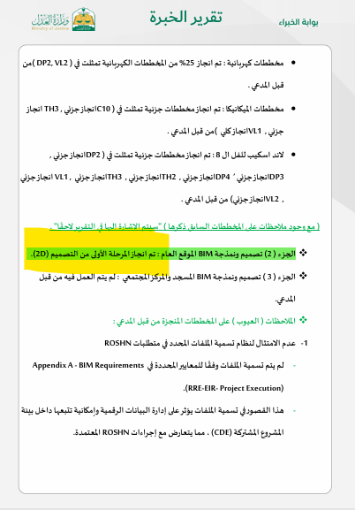
في الصفحة الـ(8) ناقض هذه الاقرار حينما قدر نسبتها بــ(صفر%) – وهذا التناقض من المسائل النظامية وليست فنية:
